Årsplan for Vassbakken barnehage SA
Barnehageåret 2026 – 2027.
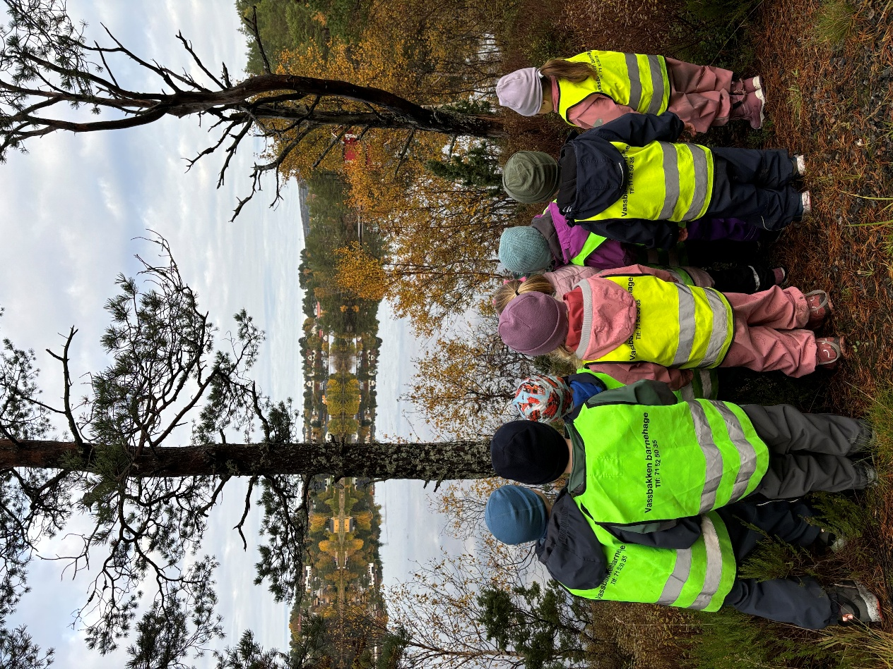
Sammen skaper vi mestring, glede og trygghet.
Vassbakken barnehage
Idrettsveien 11
6521 FREI

Telefon: 71 52 50 35 (sentral), 949 87 667 (avdelingen), 979 76 107 (kontor).
Hjemmeside: www.vassbakken.barnehage.no
E-post: post@vassbakken.no
INNLEDNING
Årsplanen er et grunnlagsdokument for personalet samt basis for samarbeidet med våre brukere. Den skal gi informasjon om virksomheten vår. Overordnede mål og rammer er blant annet gitt gjennom barnehageloven og nasjonal rammeplan, samt oppvekstplan for kommunen.

PRESENTASJON
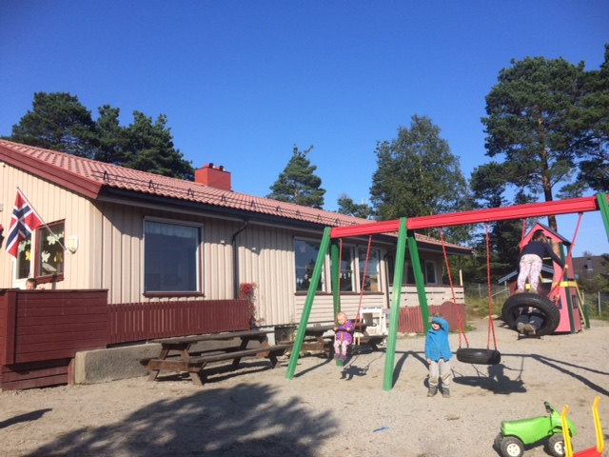
Vassbakken barnehage ligger på Rensvik, med utsikt over Rensvikvannet. Mange flotte turområder i umiddelbar nærhet til barnehagen.
Vassbakken så dagens lys i 1991, etter et stort engasjement fra foreldre i nabolaget som ikke hadde barnehageplass til sine barn. Andelslaget ble stiftet, og et bolighus fra 70-tallet ble kjøpt og ombygd til en barnehage. Vassbakken er altså en privat ideell barnehage, og et eventuelt overskudd blir ført direkte tilbake til driften. Den er foreldre eid.

I 2006 kjøpte barnehagen ei hytte inne i skogen fra Trålergata. Denne har kort avstand fra barnehagen, og et yndet turmål både sommer og vinter. Vi har vann fram til hytteveggen, innlagt strøm, vedfyring og et forbrenningstoalett. Eiendommen heter «Toppen» og ligger på en høyde med 1,5 mål tomt. En snekkerbod og ei lekestue er der også.

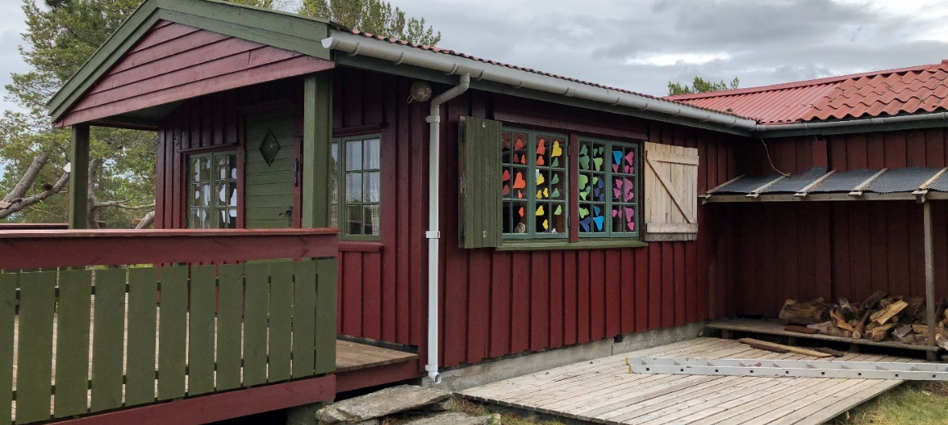

EIERSTYRET
Styret har arbeidsgiveransvaret i barnehagen. Det skal fastsette budsjettet og holde seg orientert om foretakets økonomiske situasjon og se til at det blir ført fullgod kontroll med virksomheten, regnskapet og formuesforvaltningen.
- Styreleder: Malin Slupphaug
- Styremedlemmer: Joakim Berge og Anniken Solheim.
- Daglig leder Vibeke Halse er fast sekretær for styret.

SAMARBEIDSUTVALGET (SU)
Ifølge barnehageloven skal det være et samarbeidsutvalg i hver barnehage. Samarbeidsutvalget skal være et rådgivende, kontaktskapende og samordnende organ. Samarbeidsutvalget skal bli forelagt og har rett til å uttale seg i saker som er av viktighet for barnehagens innhold, virksomhet og forholdet til foreldrene. Representantene kan komme med råd og innspill, arrangere dugnader, temakvelder og andre arrangementer som kan skape kontakt mellom hjemmene og barnehagen. Utvalget skal fastsette en årsplan for den pedagogiske virksomheten.
- Foreldre-representanter: Tonje Jonli Nicolaisen og Ingrid Helen Ørbog Steinnes.
- Ansatte-representanter: Trine Knutsen og Torill Sandvik.
- Eier kan delta.
- Daglig leder Vibeke Halse er med på det første møtet på høsten.
Ingrid Helen er leder i Foreldrerådet. Foreldrerådet består av alle foreldrene i barnehagen.

SAMARBEID HJEM – BARNEHAGE
Vi ønsker et nært og åpent samarbeid med foresatte, noe som er et godt utgangspunkt for arbeidet med barna. Samarbeidet kan være både formelt og uformelt. Uformelt samarbeid er den daglige kontakten i bringe- og hentesituasjonen. Vi ønsker at barnet blir møtt på en positiv måte når det kommer om morgenen, og vi utveksler nødvendig informasjon. Likeså ønsker vi at alle barna og foreldre blir sagt farvel til, og at foresatte får informasjon om dagen enten via samtale, tavlen eller bilder på Kidplan. Det er foreldrene som har hovedansvaret for barnets omsorg, utvikling og oppdragelse. Barnehagen skal hjelpe og støtte foreldrene i oppdragerrollen. Vi ønsker at terskelen skal være lav for å ta kontakt med barnehagen, uansett hva det måtte være. Både ris og ros kan gjøre oss bedre, og daglig leder Vibeke er tilgjengelig på telefon 97976107.
Vi ønsker å få beskjed ved fravær og sykdom, og foreldre kan selv gå inn å registrere fravær på barnet i Kidplan. Foreldre kan også evt. sende melding eller ringe avdelingen på telefon 949 87 667.
Foreldresamtaler for de barna som begynner i barnehagen høsten 2026 gjennomføres våren før oppstart, samt i november 2026 og mai 2027. For de andre barna i barnehagen gjennomføres samtaler i mars/april 2027. Ellers avholdes samtaler ved behov/ønske, enten av foreldre eller av personale. Vi har videre 2 foreldremøter, julefrokost med foreldre og evt. søsken. SU pleier vanligvis å arrangere julebaking i barnehagen til jul, og grilling på hytta månedsskiftet april/mai.
PERSONALET
- Daglig leder: Vibeke Halse.
- Pedagogiske ledere: Tove Hoem og Berit Kjøl.
- Barnehagelærer: Trine Knutsen.
- Barne- og ungdomsarbeidere: Torill Sandvik og Iver Halse.
- Assistenter: Rita Sandvik, Reidun Ramberghaug, Magnus Kjøl og Mariel Garberg.
- Tilkallingsvikar: Karoline Orvik.

BARNEGRUPPA
Vi har 28 barn, alle med 100 % plass.
Alderssammensetning:
- Barn født 2025: seks barn.
- Barn født 2024: Fire barn.
- Barn født 2023: Sju barn.
- Barn født 2022: Seks barn.
- Barn født 2021: fem barn.
Vi deler barna i mindre grupper etter alder ved forskjellige aktiviteter som f.eks. samling, lekegrupper, turer etc. Kjønnsfordelingen er 17 gutter og 9 jenter.

UKERYTME
Førskolegruppa  Barn født 2021 |  | Revegruppa  Barn f. 2023/24 | Harepusgruppa  Barn f. 2025
Bjørnegruppa  Barn født 2021/2022.  Ansvarlig pedagog: Berit |  | Ansvarlig pedagog:  Tove | Ansvarlig pedagog: Trine
Turdag:  Tirsdag |  | Turdag:  Onsdag | Vi har ingen turdager på høsthalvåret, da vi utforsker uteområdet til barnehagen

DAGSRYTME
Tidspunkt | Hva
07.00 | Barnehagen åpner. Velkommen
08.15 | Frokost; Smøremåltid hvor barna smører sin egen mat med hjelp av de voksne, brød/knekkebrød.
08.45 | Frilek for de som ikke skal på tur.  Turgrupper ordner seg for tur.
09.30 | Samlinger/aktiviteter inne.
10.45 | Mellommåltid; Brød, knekkebrød, yoghurt med havregryn eller frukt.
11.30 | Utelek.
14.00 | Hovedmåltid; Vi serverer for det meste havregrynsgrøt, og middag en dag i uken.
14.30 | Lesestund i flere av gruppene.
15.00 | Frilek
16.30 | Barnehagen stenger. Takk for i dag

Barnas sovetider er tilpasset det enkelte barns behov. Det samme gjelder tidspunktet når barna som skal sove spiser. Måltidene tilpasses det enkeltes barns behov for soving.

BARNEHAGELOVENS FORMÅLSPARAGRAF
§ 1 Formål
Barnehagen skal i samarbeid og forståelse med hjemmet ivareta barnas behov for omsorg og lek, og fremme læring og danning som grunnlag for allsidig utvikling. Barnehagen skal bygge på grunnleggende verdier i kristen og humanistisk arv og tradisjon, slik som respekt for menneskeverdet og naturen, på åndsfrihet, nestekjærlighet, tilgivelse, likeverd og solidaritet, verdier som kommer til uttrykk i ulike religioner og livssyn og som er forankret i menneskerettighetene.
Barna skal få utfolde skaperglede, undring og utforskertrang. De skal lære å ta vare på seg selv, hverandre og naturen. Barna skal utvikle grunnleggende kunnskaper og ferdigheter. De skal ha rett til medvirkning tilpasset alder og forutsetninger.
Barnehagen skal møte barna med tillit og respekt, og anerkjenne barndommens egenverdi. Den skal bidra til trivsel og glede i lek og læring, og være et utfordrende og trygt sted for fellesskap og vennskap. Barnehagen skal fremme demokrati og likestilling og motarbeide alle former for diskriminering.

TEMA GJENNOM ÅRET: Alf Prøysen.
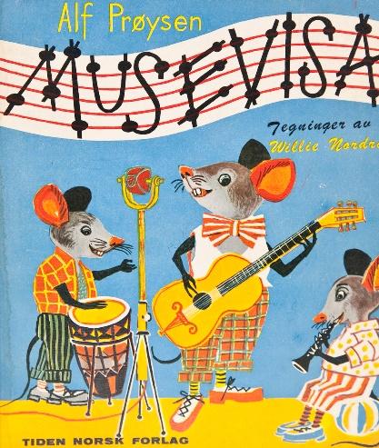
I år som i fjor, har vi valgt Alf Prøysen som utgangspunkt til tema for hele barnehageåret. Gjennom høytlesning, dramatisering, musikk, formingsaktiviteter og samtaler skal de voksne være aktive i å formidle og inspirere barna til lek.
Sangene og fortellingene til Alf Prøysen skal ha en naturlig plass i barnehagen gjennom hele året. Gjennom sanger og fortellinger blir vi kjent med årstider, høytider, tradisjoner, dyr og planter. Vi skal dele inn månedene med ulike sanger og fortellinger vi jobber med, noen over litt lengre tid enn andre. Vi vil opplyse til enhver tid om hvilke sanger/fortellinger vi har, så kan foresatte lese om det på Kidplan/ukeplanen.
Her er noen av sangene/historiene vi vil ha: Teddybjørnens vise, Musevisa, Snekker Andersen, Teskjekjerringa, Den vesle bygda som glemte at det var jul, Blåbærturen, Geitekillingen, Den første løvetann, Julekveldsvisa, Helene Harefrøken, Bolla Pinnsvin, Du og jeg og dompapen, Lille måltrost, Hompetitten, Bakvendtland osv.
Vi blir også kjent med hvem Alf Prøysen var. Hvor bodde han, når levde han, mor, far, søsken, barn?
Barnehagen har en viktig oppgave som kulturformidler. I barnehageloven § 2 står det: «Barnehagen skal formidle verdier og kultur, gi rom for barns egen kulturskaping og bidra til at alle barn får oppleve glede og mestring i et sosialt og kulturelt fellesskap». Kultur handler bl.a. om arv og tradisjoner, om å skape og levendegjøre, fornye og aktualisere.
Eventyr er en del av kulturarven vår, og er et godt verktøy til å utvikle barns begrepsforståelse og variere deres ordforråd. Gjennom å uttrykke eventyr på forskjellige måter, utvikler barna sitt språk, sin fortellerevne, og sin kunnskap om tall og mengde.
I januar og februar skal arbeide med Kardemomme by av Thorbjørn Egner. Da skal vi lese, lære sangene og spille Kardemomme by spill.

SATSNINGSOMRÅDER
Våre tre hovedsatsningsområder dette barnehageåret er språk, sosial kompetanse og læringsmiljø.
1. Språk:
Språkstimulering kan defineres som en prosess eller praksis som tar sikte på å fremme utviklingen av språkferdigheter hos barn. Det innebærer å tilby barn rike og varierte opplevelser, samt skape et stimulerende miljø som legger til rette for språklæring.

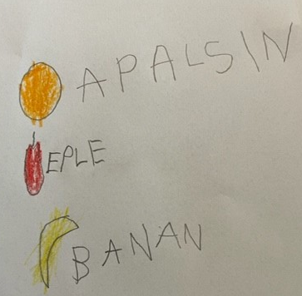
I barnehagen har vi ulike tiltak for språkstimulering:
1. Uformell språkinnlæring/hverdagssamtaler er det aller viktigste. Vi voksne er bevisste på å benevne og sette ord på det som skjer i ulike situasjoner ved måltid, garderobe, bad/toalett, samtale, lek/rollelek osv. Den voksne oppmuntrer til samtaler og lytter aktivt til barnas språkuttrykk. Ved å stille spørsmål og svare på barnas ytringer, bidrar personalet til å utvikle språkforståelse og kommunikative ferdigheter.
2. Språklig bevissthet. Vi har aktiviteter som rim og regler, sangleker, lydlek og lytting som kan hjelpe barna med å forstå hvordan språket er strukturert og styrke barnas språklige bevissthet og fonologiske ferdigheter (evnen til å arbeide med lydene i språket og høre alle lydene i et ord og knytte dem til bokstaver).
Vi bruker SPRÅKSPRELL. Det er metodiske språkleker hvor vi jobber med språklige områder som: Oppmerksomhet for lyd, Rim og regler, Stavelsesdeling og Forlydsanalyse.
Vi har språkkofferter som inneholder bl.a. eventyr, sang, rim og regler, samt figurer som barna kan bruke for visualisering.
I barnehagen er vi opptatt av bokstavlydene. F.eks. hva er første lyden i ordet SOL, det er lyden sssss. Når barna starter med lesing og skriving, trekker de sammen lydene til ord.
Vi jobber ut ifra nærmeste utviklingssone, dvs. vi møter barnet der det er og det får utfordringer derifra. Barna er jo på ulike nivå. Noen leser og skriver allerede mens de går i barnehagen, noen skriver navnet sitt, og noen skriver første bokstaven i navnet sitt før skolestart.
3. Lesing/fortelling/et rikt språkmiljø. Personalet leser bøker med variert innhold og bruk av ulike språklyder, rim og rytmer. Vi oppmuntrer også barna til å delta aktivt ved å stille spørsmål om historiene og oppmuntre til samtale.
Vi har bøker, spill, bokstaver på veggen, plakater med bilder og tekst for å gi barna daglig eksponering for skriftspråket og skape et språkstimulerende miljø.

2. Sosial kompetanse:
Hva er sosial kompetanse og hva kan barnehagen gjøre for å fremme barns sosiale kompetanse?
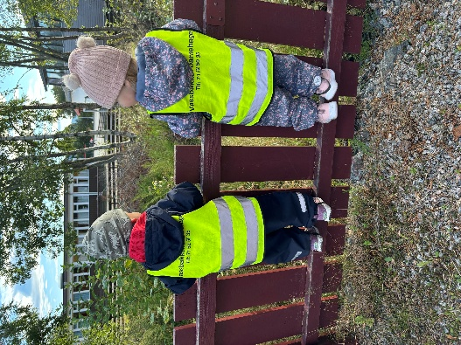
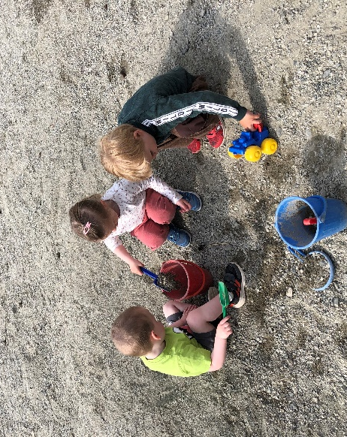
Rammeplanen definerer sosial kompetanse som det å kunne samhandle positivt med andre i ulike situasjoner. Denne kompetansen uttrykkes og tilegnes av barn i samspill med hverandre og med voksne. Den gjenspeiles i barns evne til å ta initiativ og til å opprettholde vennskap. Forståelse for sosiale forhold og prosesser og mestring av sosiale ferdigheter krever erfaringer med og deltakelse i fellesskapet. Rammeplanen vektlegger videre betydningen av å stimulere barns empati og medfølelse, og at barnehagen har et ansvar når det gjelder å forebygge diskriminering og mobbing. Sosial kompetanse blant barn vil føre til harmoni og balanse i ei barnegruppe.
Rammeplanen tar utgangspunkt i at barndommen er en fase med egenverdi. Dette innebærer at barns trivsel og velvære i barnehagen er viktig i seg selv og ikke bare en forløper for fremtidig fungering. Samtidig trenger det ikke å være en motsetning mellom barndommen som en livsfase med egenverdi og tanken på at lek, trivsel og velvære i denne fasen er betydningsfullt for barnets fremtid. Egentlig kan vi snarere si at det er motsatt. Barn som har empati og omsorg for andre i barnehagen kan ta med seg disse egenskapene og gode erfaringene i andre arenaer i skole og fritidsaktiviteter. Det å tilpasse seg sosialt og trives er viktige byggestein for læring og utvikling, og sosial kompetanse hos barn vil bidra til et godt læringsmiljø for alle.
Den sosiale utviklingen hos barn i tidlige år kan være av stor betydning for senere sosial tilpasning. Det å stimulere sosial kompetanse i barnehagen har dermed en avgjørende betydning både med tanke på hverdagsliv og trivsel i barnehagen, og det enkelte barns fremtid.
Hva kan vi gjøre for å fremme sosial kompetanse?
Her er hvordan vi vil jobbe med disse fem kjernekomponentene innen sosial kompetanse:
- Samarbeid
- Selvhevdelse
- Selvkontroll
- Empati
- Ansvarlighet
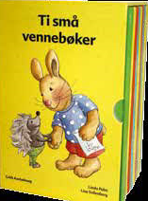
Samarbeid blant barn kan stimuleres i både lek og aktiviteter. Voksne veileder barna i turtaking, dialog, det å lytte, dele og hjelpe. I Vassbakken ønsker vi å benytte 10 små vennebøker til å formidle temaene. Bøkene brukes i aldersgruppen 2-5 år. Barna vil bli delt inn i grupper med mellom 5-6 barn i hver gruppe. Her vil alle barna få muligheter til å delta verbalt i gruppa si. Bøkene i temaet samarbeid heter «Dele» og «Samarbeide». De yngste barna 1-2 år vil jobbe med temaet samarbeid i hverdagssituasjoner. Lære å vente på tur, øve på å dele på leker, øve på dialog med barn og voksne i barnehagen og øve på å hjelpe andre som trenger støtte.
Noen barn må veiledes til å ta i bruk selvhevdelse. Her kan ansatte være med å være modeller for barnet i forhold til hvordan man inngår i lek. Det å samtale med barn om at alle har lov til å si det de mener og ønsker er også viktig. Vi bruker 2 vennebøker under dette temaet også. «Si unnskyld» og «Si stopp». Disse to bøkene brukes til aldersgruppen 2-5 år. Både 1-2 åringene og 2-5 åringene vil jobbe med temaet selvhevdelse gjennom hverdagssituasjoner. Vi ønsker å tolke barnets kroppsspråk, svare på hva barnet ønsker, tilpasse handlinger til barnets tilstand, vise interesse for hva barnet gjør og prøve å forstå barnets ønsker og følelser.
Selvkontroll og selvregulering stimuleres ved at voksne hjelper barn til å ta i bruk strategier for å styre sin egen atferd, og ved bruk av spill og leker med ulike regler som barna må forholde seg til. Leken er også en viktig arena for å trene selvregulering. Litteratur til bruk i aldersgruppa 2-5 år, er «Roe seg ned» og «Vente på tur». For 1-2 åringene og 2-5 åringene vil vi jobbe med å lede barnets aktivitet med å foreslå, peke og si hva som kan gjøres, gi støtte avhengig av barnets behov for hjelp, legge forholdene til rette for barnas aktiviteter og utfordre barna med å gi oppgaver der de må ta i bruk sine ferdigheter.
Empati hos barn styrkes ved at barna får lære seg om egne og andres følelser. Kun når barna vet hva følelser er, og forstår at andre også har følelser, kan de evne å vise empati (medfølelse) for andre. Det å samtale med barn om følelser er altså svært viktig, og man kan ikke anta at barn selv vil tilegne seg disse abstrakte fenomenene uten voksnes veiledning. Vi bruker bøkene; «Spre glede» og «Vise følelser» til aldersgruppen 2-5 år. I både 1-2 år og 2-5 år ønsker vi å jobbe med å ha nærkontakt med barna, øve på å holde øyekontakt med barn og mellom barn, la barna oppleve anerkjennelse og motta ros. Vi vil bruke bilder av barns ansiktsuttrykk for å lære å kjenne igjen følelser. Slik at barna etter hvert lærer seg å kjenne igjen ulike uttrykk hos et menneske.
Ansvarlighet styrkes ved å gi barn aldersadekvate oppgaver og ansvar. Sosial kompetanse hos barn styrkes altså i dagligdagse samspill mellom barn og mellom barn og voksne i hverdagen. To bøker til bruk i temaet ansvarlighet; «Snakke om det» og «Bli enige». (2-5 år). Vi vil øve på å utvikle ansvarlighet gjennom lek i aldersblandede grupper og med grupper med barn på samme alder. Vi ønsker å la yngre barn lære av eldre barn. Vi ønsker at de eldste barna er gode forbilder. De eldste barna kan hjelpe de yngste barna med å gi forklaringer, fortelle og finne årsak til hvorfor noe skjer. På samme måte skal den eldste aldersgruppen oppleve det samme sammen med voksne.
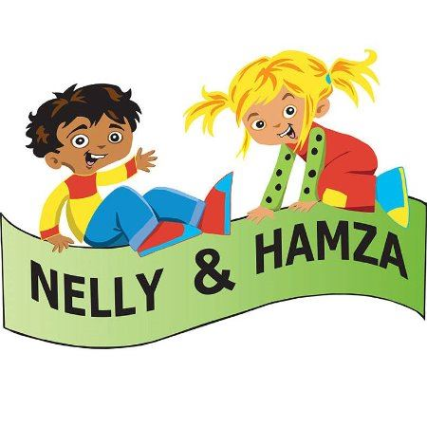
Vi bruker også bokserien om Nelly og Hamza som består av 21 bøker, og egner seg fra 2 år. Bøkenes fortellinger introduserer barna for bl.a. temaer som farger, følelser, former, tall og munnmotorikk.
Nelly & Hamza er to nysgjerrige og glade barn på 4 år som gjennom spennende oppdagelsesreiser gjør seg kjent med fargene, grunnformene og sine egne følelser mens de også gjør en god del morsomme grimaser på veien. De har egenskaper som ethvert barn kan relatere seg til og er en pedagogisk bokserie bestående av 21 spennende og givende historier som er laget for begrepsinnlæring, samt den viktige språkutviklingen hos barn.
Bøkene følger Nelly & Hamza i deres hverdag hvor de utforsker og oppdager ting rundt dem samtidig som fortellingene følger samspillet og vennskapet mellom de to barnehagebarna. Temaene i fortellingene har forankring i Rammeplanen for barnehager.
Bøkene inneholder mange pedagogiske tips og forslag til oppgaver.

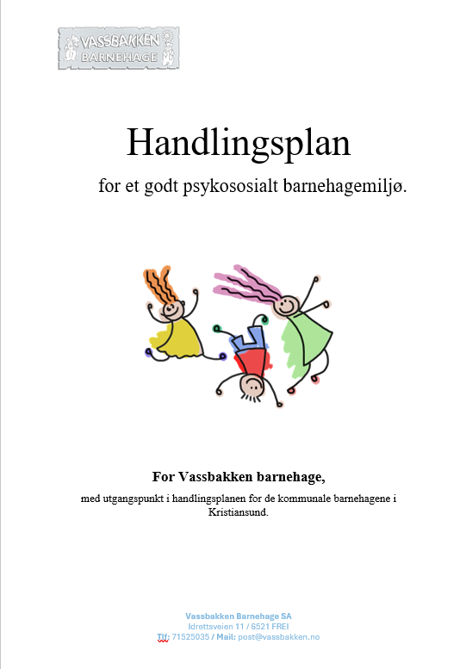
3. Læringsmiljø.
Vi i personalet har jobbet mye med læringsmiljøet de siste årene. Mål: Å gjøre hver enkelt medarbeider bedre rustet til å forebygge, avdekke og iverksette tiltak for å skape gode og inkluderende læringsmiljø. Vi har jobbet med «inkludering», hvordan alle barn skal oppleve å høre til/bli sett i vår barnehage. Barna har ulik personlighet, bakgrunn, forutsetninger og interesser og det er viktig at vi ansatte bevisstgjøres hvordan vi skal tilrettelegge for det enkelte barn. Hele personalet har fått utdelt og lest hvert sitt eksemplar av heftet «psykisk helse i barnehagen», hvor hele personalgruppen hadde hjemmelekse og vi har drøftet oppgaver i plenum på personalmøter.
Videre har alle våre fire pedagoger fått hver sin bok av Drugli og Lekhals: «Livsmestring og psykisk helse». Boken innehar refleksjonsspørsmål for hvert tema som pedagogene benytter som utgangspunkt for egenrefleksjon og etter hvert felles drøftinger i hele personalgruppa. Vi synes det er veldig viktig å få hele personalgruppa med i dette arbeidet . Pedagogene har framlegg fra boka på personalmøter. Bokens utgangspunkt er at små barn som får dekket sine behov for trygghet, nærhet, omsorg, forutsigbarhet, glede, lek, stimulering og støtte til mestring, og som blir inkludert i gode relasjoner og positive sosiale fellesskap, også vil rustes godt for livet videre.
Fysisk aktivitet har stor betydning for helse og trivsel. Det har en positiv effekt på barnets selvtillit og selvfølelse. Tilstrekkelig fysisk aktivitet er nødvendig for normal vekst og utvikling av kroppen, og for utvikling av motorikk, styrke, utholdenhet og bevegelighet. Det er viktig å legge til rette for fysiske miljøer i barnehagen og at barna får trene på de ulike grunnleggende bevegelsene i ulike sammenhenger. Utviklingen av de grunnleggende bevegelsene som å krabbe, gå, løpe og hoppe kommer ikke av seg selv, men må læres.
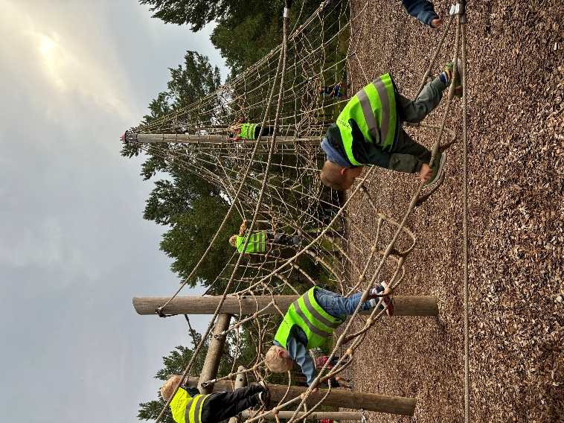
Allerede fra spedbarnsalderen er læring av bevegelser en viktig del av barnets totale utvikling. Her legges grunnlaget for vekst og det er derfor viktig at små barn får anledning til å utfolde seg allsidig i fysisk aktivitet og lek.
Fysisk aktivitet og bevegelse er også den primære kilde til å lære begreper som retning, rom, tid, antall, rekkefølge, form, størrelse, kraft og energi.
I Vassbakken barnehage går vi på varierte turer i nærområdet. Vi går både langs veien og i ulendt terreng. Eksempler på turmål er fotballbanen på Rensvik, klatrejungelen ved skolen, Jørihaugen (lekeplass/ballbinge), rundt Rensvikvannet, Hoel-området, Hytta «Toppen» og gården i Rensvika. Vi har hinderløype både ute og inne i barnehagen, bevegelsesleker, sykling, fotballer og akebakke om vinteren. På uteområdet vårt med mye naturtomt trenes både balanse, styrke, utholdenhet etc.

FAGOMRÅDER
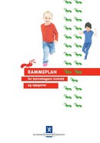
Barna får allsidige opplevelser og erfaringer gjennom vårt årstema og våre satsningsområder. Vi vil i denne sammenheng ta i bruk alle fagområdene i rammeplanen:
- Kommunikasjon, språk og tekst: Tidlig og god språkstimulering er en viktig del av barnehagens innhold. Å samtale om opplevelser, tanker og følelser er nødvendig for utvikling av et rikt språk. Tekst er både skriftlige og muntlige fortellinger, poesi, dikt, rim, regler og sanger. Alf Prøysen har et rikt utvalg av bøker, sanger, rim og regler som tar opp følelser og tanker som barna kan kjenne seg igjen i. f.eks. Bolla Pinnsvin som er spent, Teddybjørnen som er lei seg, Måltrosten som er glad. Vi vil lage plakater/utstillinger hvor vi kan gjenfortelle, se og erfare det vi tidligere har gjennomgått.
- Kropp, bevegelse, mat og helse: Barn lærer verden og seg selv å kjenne gjennom kroppslige aktiviteter. Ved sanseinntrykk og bevegelse skaffer barn seg erfaringer, ferdigheter og kunnskaper på mange områder, samtidig med sosial kompetanse. Godt kosthold og god veksling mellom aktivitet og hvile er av stor betydning for en sunn kropp. Variert fysisk aktivitet både inne og ute er av betydning for utvikling av motoriske ferdigheter og kroppsbeherskelse. Barnehagen har et flott uteområde som er både ulendt og litt flatt. Barnehagens hytte er et populært turmål. Her kan vi klatre i trær, utforske natur, se etter dyr/fugler og sportegn, leke ute og inne, lage mat ute og inne. I historiene og sangene til Prøysen finner vi mange dyr og fugler, noen av disse vil vi lære om. Kanskje vil vi også finne teskjekjerringa på tur i skogen.
- Kunst, kultur og kreativitet: Dette omhandler bl.a. billedkunst, kunsthåndverk, musikk, dans, drama, språk, litteratur og film. Å gjøre eller skape noe felles, bidrar til samhørighet. Barn skaper sin egen kultur ut ifra egne opplevelser. Vi lager felles og individuelle bilder til temaarbeid, vi samtaler om det barna har gjort, barna kan vise frem til sine foreldre for å gjenskape hva vi har gjort i barnehagen. Vi synger Prøysens sanger og dramatiserer. I sangen om «Kyllingen» møter vi den vesle kyllingen som kommer bort fra hønemor og sine 7 søsken, vi snakker om følelser, komme bort fra mammaen sin og gjenforening, vi lager felles bilde for å gjenskape historien/sangen.
- Natur, miljø og teknikk: Fagområdet skal bidra til at barn blir kjent med og får forståelse for planter og dyr, landskap, årstider og vær. Og Prøysen sine sanger og historier er jo nettopp fult opp med dyr og ting som skjer i skogen. Barna skal få en begynnende kjennskap til bærekraftig utvikling, det å ta vare på seg selv, hverandre og naturen, verdier og holdninger til naturen rundt oss. Om vi ser en maurtue lærer vi å la den være i fred. Vi snakker om søppel, vi rydder etter oss. Om våren sår vi frø og følger med på utviklingen og om høsten spiser vi det vi har sådd/eller får fra andre. Vi lærer navn på trær og blomster og følger endringer i naturen.
- Etikk, religion og filosofi: Gjennom dette skal barnehagen bidra til at barna erfarer at grunnleggende spørsmål er vesentlige, vi undres og tenker, samtaler og forteller. Barna tilegner seg samfunnets grunnleggende normer og verdier, utvikler toleranse og interesse for hverandre og respekt for hverandres bakgrunn, uansett kulturell og religiøs eller livssynsmessig tilhørighet. Barna får også kjennskap til kristne høytider og tradisjoner, samt evt. andre religioner som barn representerer. Prøysen har tradisjonelle høytidsfortellinger/sanger som er naturlig å ta inn her.
- Nærmiljø og samfunn: Barnehagen skal bidra til at barn møter verden utenfor familien med nysgjerrighet og tillit. Barnehagen skal legge vekt på å styrke kunnskap om og tilknytning til lokalsamfunnet, natur, kunst og kultur, arbeidsliv, tradisjoner og levesett. Barnehagen skal medvirke i å utforske og oppdage nærmiljøet sitt. Vi har hytta, skolen/klatrejungelen, lekeparker, Hoel med gapahuk, rundt Rensvikvannet og Breilia/Kvernberget. Vi blir kjent med arbeidsplasser som Kiwi, Bunnpris, Hårhjørnet, Rensvik skole og Rensvik barnehage. Vi har et samarbeid med Rokilde hvor den eldste barnegruppa (skolestarterne) pleier å være på månedlige besøk. I Prøysens verden lærer vi om ulike tradisjoner, f.eks. Julekveldsvisa, Musevisa og Romjulsdrøm. I Geitekillingen som kunne telle til ti møter vi ulike yrker: Bikkja var los, katta var kokke, sauen var byssegutt, hanen var skipper og geitekillingen ble tellemester. Og i Snekker Andersen treffer vi Julenissen og familien og snekkeren og hans familie.
- Antall, rom og form: Barn er tidlig opptatt av tall og telling, de utforsker rom og form, de argumenterer og er på jakt etter sammenhenger. Gjennom lek, eksperimentering og hverdagsaktiviteter utvikler barna sin matematiske kompetanse. Barna deltar på borddekking, de teller fat og kopper. Vi har brettspill, yatzy, puslespill, perler og kitt. Vi har gym med telling (telle løperunder og ulike øvelser). På tur og i barnehagen er vi på talljakt og formjakt. Hvor mange steiner ser du? Hvilken for er dette? Trekant, sirkel? Osv. I Alf Prøysens eventyr «Geitekillingen som kunne telle til 10» møter vi geitekillingen som skulle telle dyrene. Her lærer barn både om tall og telling, dyr, ta hensyn til hverandre og følelser. I sangen om «Kyllingen» møter vi Hønemor med 8 gule små. Her teller vi kyllingene og hønemor.

OMSORG
Jfr. Barnehageloven § 1 skal barnehagen i samarbeid og forståelse med hjemmet ivareta barnas behov for omsorg og lek, og fremme læring og danning som grunnlag for allsidig utvikling.
En omsorgsfull relasjon er preget av lydhørhet, nærhet, innlevelse og evne og vilje til samspill. Omsorg skal prege alle situasjoner i hverdagslivet og komme til uttrykk når barn leker og lærer, i stell, måltider og påkledning. Det ligger mye omsorg i å gi barna varierte utfordringer og rom for meningsfylte aktiviteter.
DANNING
I danning inngår oppdragelse som en prosess der voksne både leder og veileder neste generasjon. Dette er en livslang prosess som foregår kontinuerlig. Personalet skal veilede barn i deres veksling mellom samfunnets normer og sosiale krav og egen væremåte. Barna dannes gjennom de aktivitetene de deltar i, og i det samspillet som foregår med omgivelsene. For å oppnå en god dannelsesprosess hos barna er det viktig med bra kvalitet på omsorgen, leken og læringen.


LEK
Jfr. Barnehageloven § 1 skal barnehagen i samarbeid og forståelse med hjemmet ivareta barnas behov for omsorg og lek, og fremme læring og danning som grunnlag for allsidig utvikling. Jfr. Barnehageloven § 2 skal barnehagen gi barn muligheter for lek, livsutfoldelse og meningsfylte opplevelser og aktiviteter. Leken skal ha en framtredende plass i barns liv i barnehagen. Leken har egenverdi og er en viktig side ved barnekulturen. Leken har mange uttrykksformer og kan føre til forståelse og vennskap på tvers av alder og språklig og kulturell ulikhet. Å få delta i lek og få venner er grunnlaget for barns trivsel og meningsskaping i barnehagen. Lek trener barnas sosiale ferdigheter og det gir dem mestringsfølelse og selvtillit.
Leke utvikling foregår i faser for alle barn. De minste barna leker alene eller i samspill med en voksen. Senere leker de ved siden av et eller flere barn, og på slutten av førskolealderen kan to, tre eller flere leke sammen.
Når barnet ditt sier; «I dag har jeg bare lekt!»
Har du noen gang spurt barnet ditt: «Hva har du gjort i barnehagen i dag da?» Har du kanskje fått svaret «Nei, i dag har jeg bare lekt!»
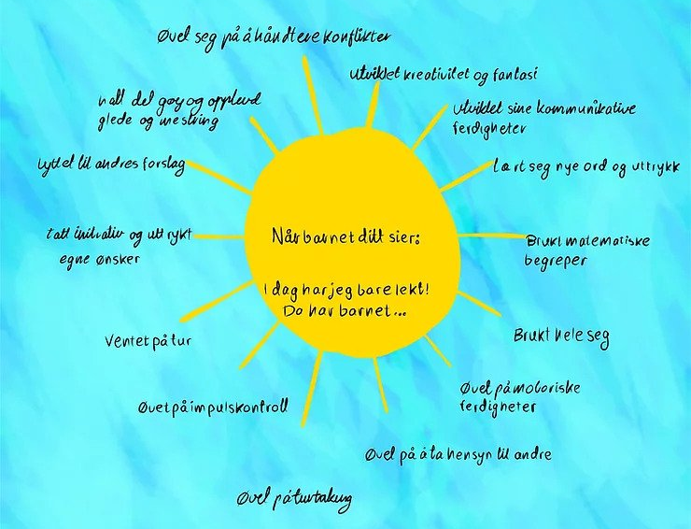
Da skal du vite at de sannsynligvis har hatt en god dag. I tillegg er det grunn til å tro at de også har:
Den voksnes rolle i leken:
Vi voksne er ansvarlige for det fysiske miljøet, vi skal legge til rette for at barn skal kunne leke, utforske og utfolde seg på en naturlig og trygg måte. Det kan være å fjerne farlige ting fra lekeplassen til barna, sørge for at det er tilgjengelig lekemateriale osv.
Voksne kan være med på barnets lek og svare på invitasjonene til lek som barnet kommer med. Da er det viktig at den voksne lar barnet styre leken og gir positiv respons på barnets påfunn og fantasi. F.eks. kan barnet si: «Du er politi» eller barnet finner på «regler» for leken.
Vi voksne kan også ta initiativ til lek og invitere barna med på ulike typer lek, eller vi kan foreslå en lek for barna. Når vi ser at et barn ikke kommer inn i leken på egen hånd, skal den voksne hjelpe barnet inn i leken.
Observere leken og hjelpe til:
Vi skal observere barnas lek for å se om det er noen av barna som faller utenfor leken eller som av andre grunner ikke klarer å være med på de andres lek. Vi skal også se etter om noen av barna opptrer på en slik måte at det forstyrrer eller ødelegger leken, f.eks. ved å slå, ta ting fra andre el. Observasjoner av barns lek gir oss også kunnskap om barns sosiale kompetanse. Å observere leken til barn gir oss nyttig informasjon om deres utvikling, og dette er en viktig del av det pedagogiske arbeidet.

LÆRING
Jfr. Barnehageloven § 1 skal barna få utfolde skaperglede, undring og utforskertrang. De skal lære å ta vare på seg selv, hverandre og naturen. Barna skal utvikle grunnleggende kunnskaper og ferdigheter. De skal ha rett til medvirkning tilpasset alder og forutsetninger.
Jfr. Barnehageloven § 2 skal barnehagen støtte barns nysgjerrighet, kreativitet og vitebegjær og gi utfordringer med utgangspunkt i barnets interesser, kunnskaper og ferdigheter.
Læring foregår i det daglige samspillet med andre mennesker og med miljøet, og er nært sammenvevd med lek, omsorg og danning. Barna lærer gjennom alt de opplever og erfarer på alle områder. Hvordan personalet møter barns uttrykk gjennom kropp, språk, følelser og sosiale relasjoner har betydning for deres læring.
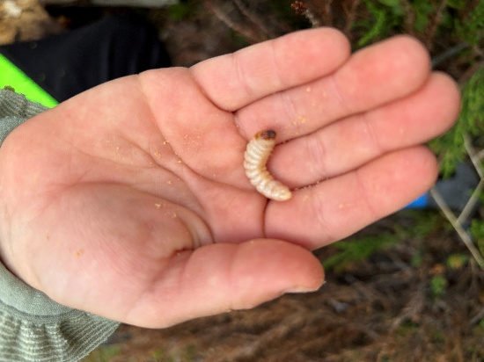
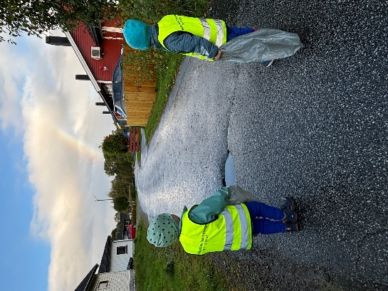
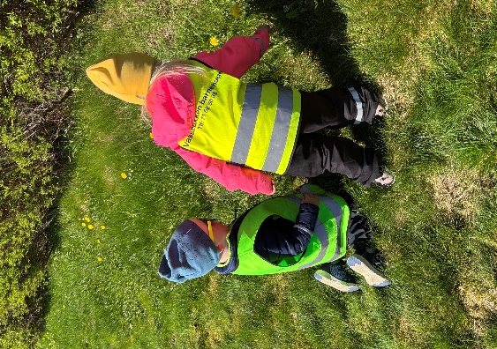

Vi i Vassbakken synes disse ordtakene forteller mye:
John Dewey: «Learning by doing».
Aristoteles: «Det vi må lære før vi kan gjøre det. Det lærer vi ved at vi gjør det».
Konfucius: «Jeg hører og glemmer. Jeg ser og husker. Jeg gjør og forstår».

Personalet skal dele av sin kunnskap også til de barna som ikke aktivt oppsøker læringssituasjoner, eller som ikke aktivt spør den voksne når det er noe man lurer på. I Vassbakken skal vi ha en anerkjennende væremåte i forhold til barns læring, da læring vil være preget av kvaliteten i samspillet mellom barn og personale. Vi skal møte barns undring på en utfordrende og utforskende måte slik at dette danner grunnlaget for et aktivt og utviklende læringsmiljø i barnehagen.

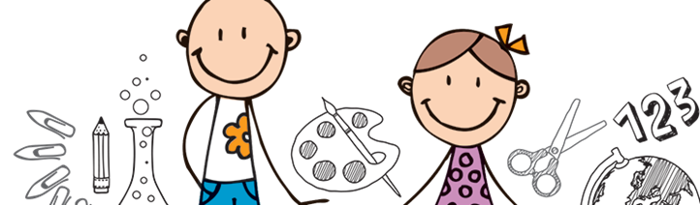

På hytta vår «Toppen».

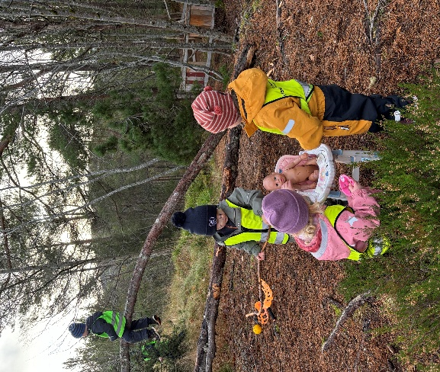

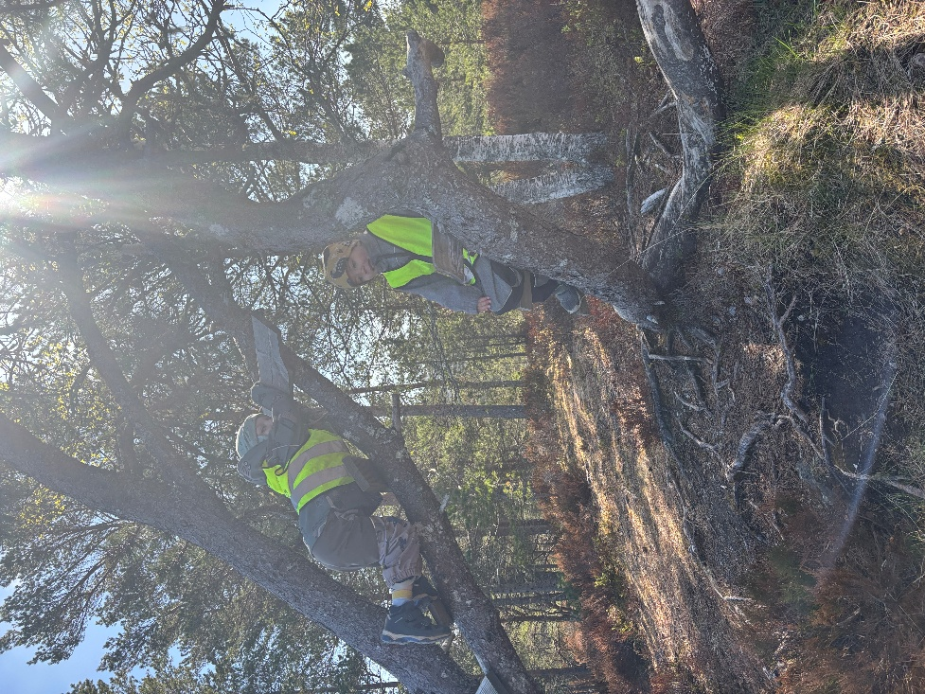

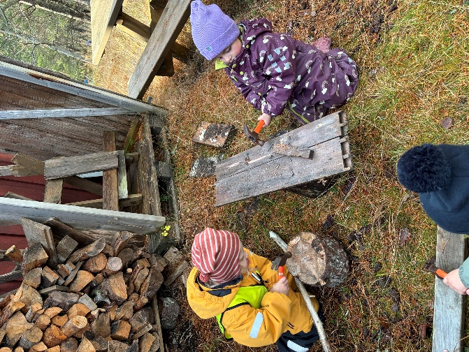

TILVENNING AV NYE BARN
Det å begynne i barnehage er den første viktige overgangen i små barns liv, og det representerer starten på mange år i barnehage og skole. Både foreldre og personalet kan gjøre mye for å kvalitetssikre barnets tilvenning til barnehagen, og bør samarbeide tett i denne perioden. Det spesielle med barn som begynner i barnehagen når de er rundt ett år gamle, er at de ikke kan forberedes på den nye livssituasjonen, for eksempel gjennom verbale forklaringer. Det betyr at de må få anledning til over tid å erfare at det å være i barnehagen er bra. De må få tid til å venne seg til den nye situasjonen og trenger å bli møtt med forståelse for at denne overgangen kan være krevende for dem.
Våre rutiner:
- Alle barn og foreldre inviteres på besøk en ettermiddag i god tid før oppstart.
- Foreldresamtale i god tid før oppstart med alle foreldrene (der blir også foreldrene oppfordret til flere uformelle besøk i barnehagen for å lette tilvenningen for barnet).
- Alle nye barn tildeles en primærkontakt den første tiden.
- Vi ønsker korte dager de første dagene, og da skal foreldrene være til stede. Tilvenningsperioden avtales med primærkontakten. Barn er ulike, og derfor vil også tilvenningen variere fra barn til barn. Vi ønsker minst en ukes tilvenning for alle barn, og et tett samarbeid med foreldre/primærkontakten er viktig i denne perioden.

OVERGANGEN BARNEHAGE – SKOLE
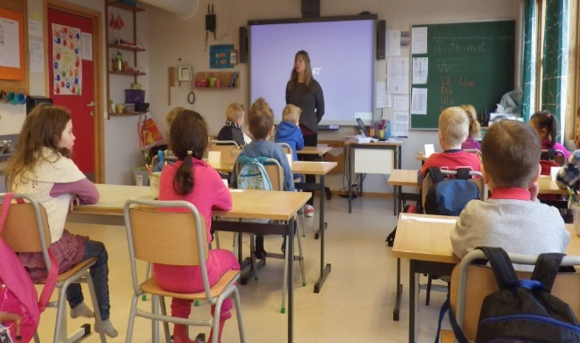
I Rammeplanen pkt. 5,1 står det: «Barnehagen skal, i samarbeid med skolen, legge til rette for barns overgang fra barnehage til første klasse og eventuelt skolefritidsordning. Dette skal skje i nært samarbeid med barnets hjem».
Skolene og barnehagene i kommunen har i fellesskap utarbeidet «SPRÅKSPOR».

«SPRÅKSPOR» er ei plan for språkarbeid i barnehager og skoler. Språkspor har et vedlegg til planen, et års hjul for samarbeidsrutiner mellom barnehage og skole.
Formålet med overgangsrutinene er:
- Å bidra til en trygg overgang for barnet og foresatte.
- Å styrke samarbeidet mellom skole og barnehage – praktisk, pedagogisk og psykososiale elementene i overgang.
- At alle elever får en best mulig individuelt tilpasset begynneropplæring.
Alle barna inviteres til skolebesøk på den skolen de skal begynne på i april/mai på dagtid. Personalet fra Vassbakken pleier ofte å være med på skolebesøkene.
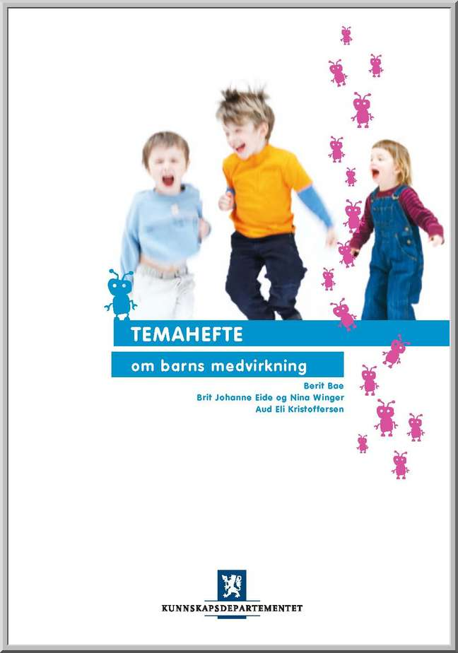
BARNS MEDVIRKNING
I Rammeplanen er det lagt sterk vekt på barns medvirkning.
Jfr. Barnehageloven § 1 skal barna ha rett til medvirkning tilpasset alder og forutsetninger.
Jfr. Barnehageloven § 3 har barn i barnehagen rett til å gi uttrykk for sitt syn på barnehagens daglige virksomhet. Barn skal jevnlig få mulighet til aktiv deltakelse i planlegging og vurdering av barnehagens virksomhet. Barnets synspunkter skal tillegges vekt i samsvar med dets alder og modenhet.

Dette vil vi gjøre ved at:
- De voksne må være gode observatører og være til stede der barn er for å se barnas
- Vi må være gode lyttere, virkelig høre etter det barn sier til hverandre og det barna sier til oss voksne, vi må vise interesse.
- Vi må være gode på språk og kunne forstå og tolke barnas verbale og non-verbale språk (tonefall, mimikk og kroppsspråk).
- Vi må tilrettelegge for at det er tid og rom for gode samtaler.
- Vi må motivere barna til å påvirke sin egen hverdag i barnehagen.
- Barna må få erfare tydelige og ansvarsfulle voksne som tar hensyn til hele barnegruppa.
- Barna må få lære seg å leve seg inn i andres situasjon og til å ta hensyn til andre.
- 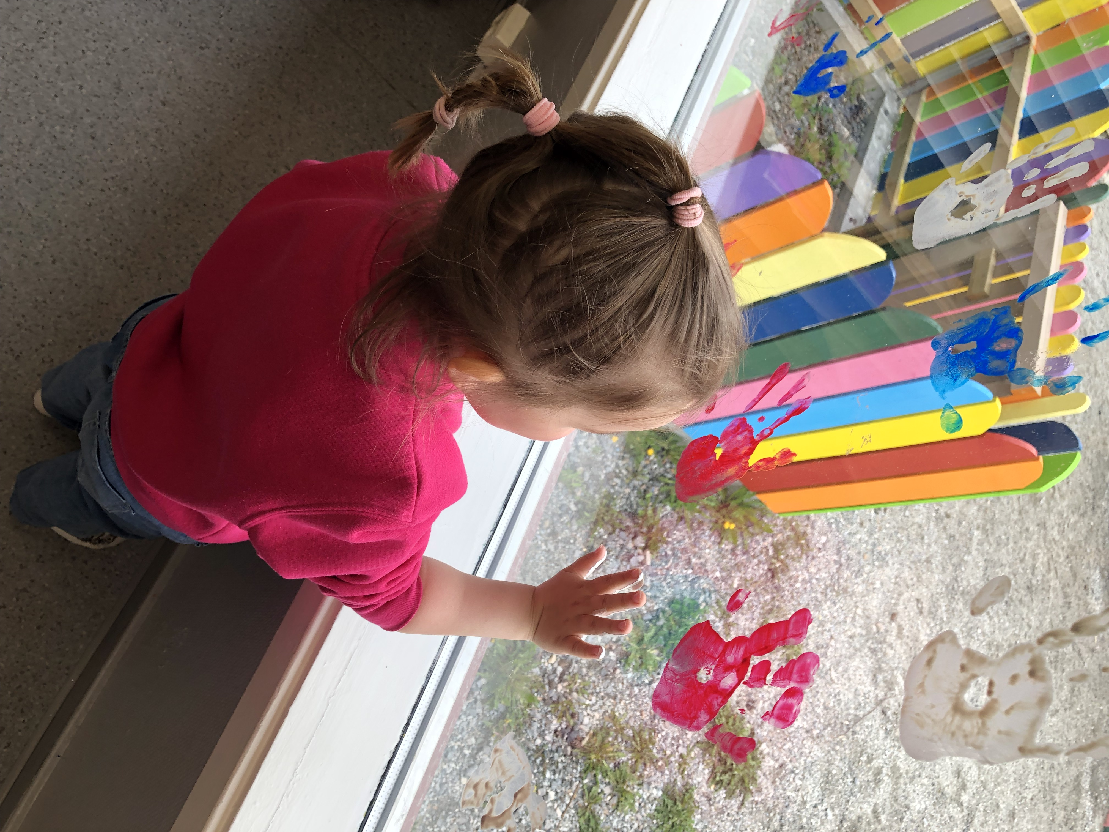Vi må jobbe for at barna åpent kan vise både følelser og hva de har behov for i et trygt og anerkjennende miljø.

At barna får medvirke i forhold til sitt liv og sin hverdag handler om respekt for barna, respekt for enkeltmennesket og dets muligheter til selv å påvirke sine egne liv. Dette er like viktig for barn som for voksne. Samtidig må vi være bevisst på hva barna kan medvirke i. Personalet må ta sitt ansvar som voksne og skape en trygghet som barna kan medvirke innenfor.
I Vassbakken barnehage har vi søkelys på barns medvirkning i hverdagen. Hvert barn skal bli sett og bli behandlet ut fra sin væremåte og sine behov. Ingen barn er for små til å medvirke. En ettåring kan si tydelig fra om hva han ønsker gjennom sitt kroppsspråk og sin særegne kommunikasjon. Dette krever at de voksne er lydhøre og klarer å tolke barnas signaler.
Barna kan medvirke i leken, i aktiviteter, i stellesituasjoner, i samlinger, på turer – ja i alle situasjoner ved at de voksne og de andre barna er lyttende, oppmerksomme og åpen for barnas signaler. Det betyr ikke at barna skal bestemme alt, men at de skal bli hørt, sett og anerkjent for den de er, for sine ønsker og for sine behov. De voksne må forklare barna og lede barna i arbeidet med medvirkning og medbestemmelse. Medvirkningen blir ulik ut fra barnets alder og modenhet.

ORGANISASJONSUTVIKLING
Oppvekstplan for Kristiansund (2019-2027):
Planen er en overordnet strategiplan for oppvekstsektoren. Planen dekker alt fra helsestasjon til undervisning i 10. trinn, så det er bredde det er satt søkelys på. På hver enhet (barnehage/skole etc.) går man videre i dybden. Hovedmålet for Oppvekstplanen er: Barn og unge som skaper og lever meningsfylte liv.
Hovedmålsettingen er at vi har barn og unge som mestrer livene sine i dag og i fremtiden, og som skaper og lever meningsfylte liv. Barn har ulike forutsetninger, men det dreier seg om å gjøre barn i stand til å føle livsmestring. Familien er den viktigste arenaen for barn. Vi må ha innslag av varme, klokhet, smarthet og modighet i oppveksten. For oss betyr det blant annet:
- Barna skal oppleve å bli inkludert og lære å mestre til tross for ulike forutsetninger. De skal få anledning til å utvikle sosiale ferdigheter og oppleve å bli respektert. Barna skal oppleve vennskap og gode relasjoner til barn og voksne.
- Barna skal oppleve samhørighet, glede, mestring, relasjonsbygging og samarbeid gjennom lek.
- Barna skal gis mulighet for medvirkning i et trygt fellesskap.

VURDERING
Vi som jobber i Vassbakken barnehage, observerer og vurderer daglig vårt arbeid. I tillegg til den daglige vurderingen, må også personalet arbeide mer systematisk med vurderingsarbeidet.
Hva vi vurderer: Det enkelte barns trivsel, barnehagens innhold, personal- og foreldresamarbeid og foreldrenes behov og ønsker. Vi vurderer målene våre, måloppnåelse og om målene eventuelt trenger og justeres. Dette ses i lys av både barn og de voksnes forutsetninger, våre rammebetingelser, samt arbeidsmetoder og innhold.
Vurderingsmetoder: Samtaler med barna, foreldresamtaler, foreldremøter, samarbeidsutvalgsmøter, eierstyremøter, brukerundersøkelser, observasjon (bl.a. TRAS, Tidlig Registrering Av Språkutvikling), personalmøter og månedsevalueringer.
Observasjon er nok vårt vanligste hjelpemiddel, både systematiske og usystematiske observasjoner. Det er gjennom observasjon vi får innsikt i barnas trivsel og utvikling, samt se progresjon hos enkeltbarnet. Vi har personalmøter på kveldstid hver måned hvor dette arbeidet blir fortløpende vurdert.

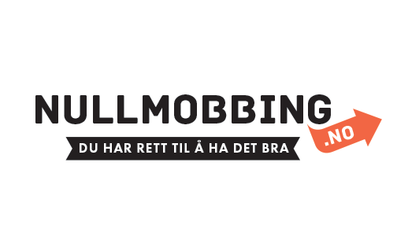

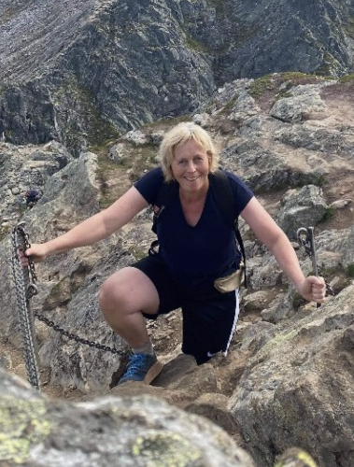
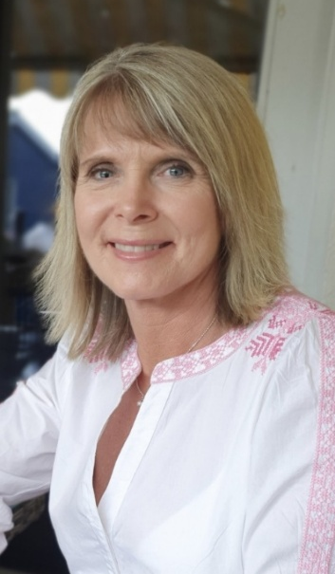
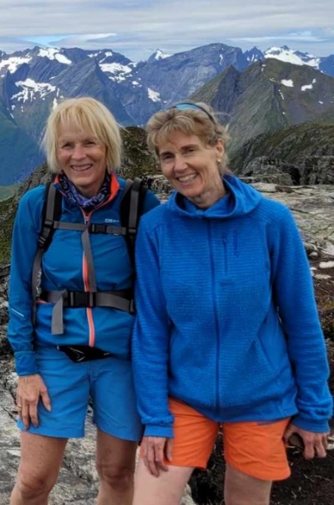
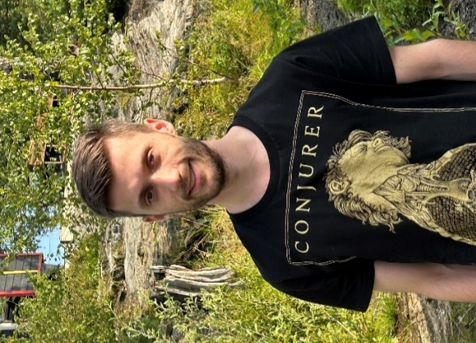
Berit Iver Reidun Vibeke Rita

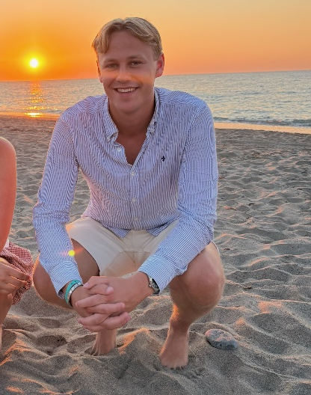
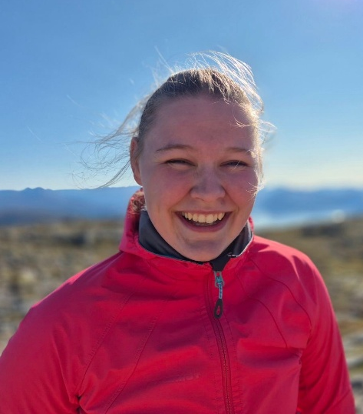
Magnus
Mariel

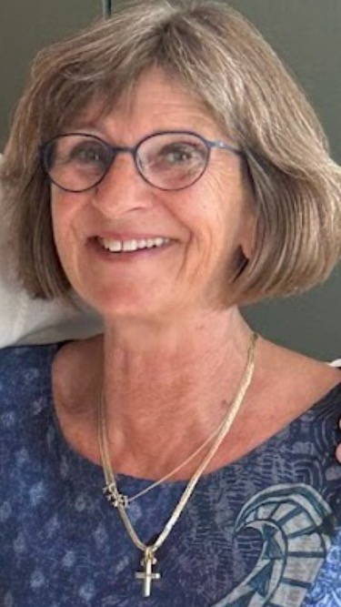
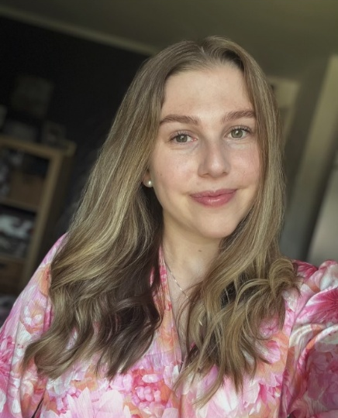
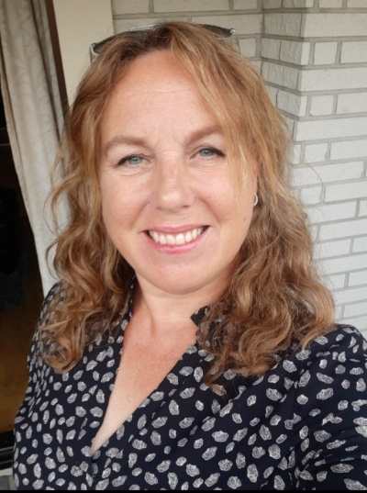
Torill
Trine
Tove

